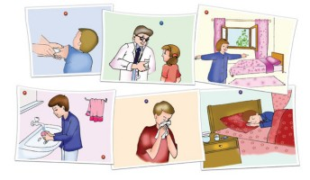
ПАМЯТКА ДЛЯ НАСЕЛЕНИЯ
ПРОФИЛАКТИКА ГРИППА
Грипп –острая вирусная болезнь с воздушно-капельным механизмом передачи. Возможно также заражение через предметы домашнего обихода, на которые вирус попадает от больного человека во время кашля или чихания. Инкубационный период продолжается от нескольких часов до 7 суток, чаще 2-3 дня. Болезнь начинается внезапно.
Основные симптомы проявления заболевания:
- озноб, головная боль;
-повышение температуры тела до 38,5-40С
- боль и ломота в мышцах и суставах;общая слабость и « разбитость»;
- сухость, слезотечение, выделения из носа.
При проявлении симптомов гриппа НЕОБХОДИМО оставаться дома и вызвать врача на дом. НЕ ЗАНИМАЙТЕСЬ САМОЛЕЧЕНИЕ!
КАК НЕ ЗАБОЛЕТЬ ГРИППОМ
- Наиболее эффективный метод профилактики гриппа-вакцинопрофилактика;
- Следует помнить , что для выработки иммунного ответа после прививки необходимо 3-4 недели;
-Избегайте общения с людьми, у которых есть признаки заболевания(насморк, чихание, кашель, повышенная температура тела)
-_При контакте с больным членом семьи пользуйтесь маской;
Соблюдайте правила личной гигиены и тщательно мойте руки;
- Чаще проводите влажные уборки и проветривание помещений, больше времени проводите на свежем воздухе;
- придерживайтесь здорового образа жизни, включая полноценный сон, употребление « здоровой пищи», физическую активность, закаливание

